Thực hành: TMĐT tuần 2

Nguyễn đức phát 1150080152

Phạm minh quân 1150080154

Bùi đức anh 1150080126

Lớp THMT

1. tạo thư mục và giải nén file zip

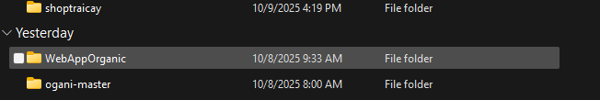

-thư mục shoptraicay là project chính.

-ogani-master là file thư mục sau khi giải nén cần chỉnh sửa.

-webapporganic là project của thầy demo sau khi hoàn thành

1. Thiếp lập cấu trúc project

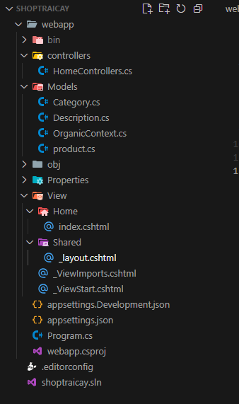

- đầu tiên tạo các thư mục:

+) controller: HomeControllers.cs

+)models: Category.cs, Description.cs, OrganicContext.cs, product.cs

+)view:

-)Home: index.cshtml

-)Shared: _layout.cshtml

-) _ViewImports.cshtml, _ViewStart.cshtml

1. Cấu hình các file trước đó (giai đoạn đầu)
2. controller: HomeControllers.cs

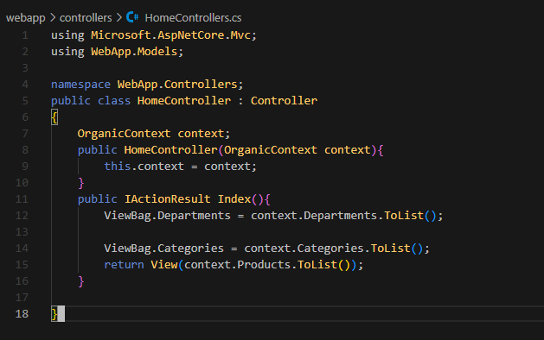

1. models: Category.cs, Description.cs, OrganicContext.cs, product.cs
2. Category.cs

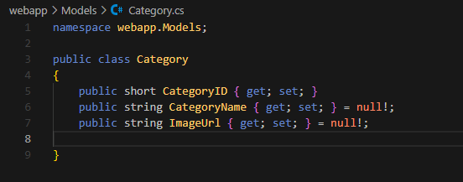

1. Description.cs

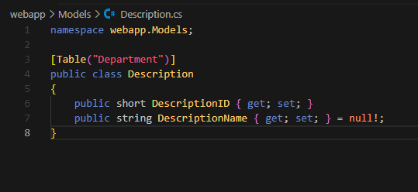

1. OrganicContext.cs

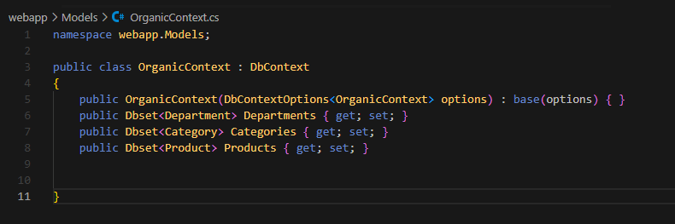

1. Product.cs

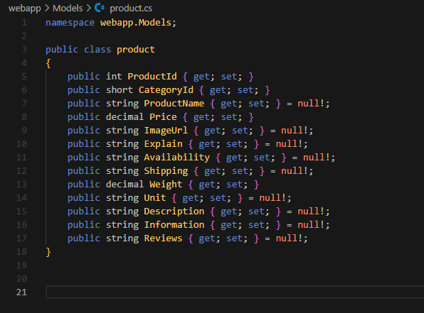

1. view: _ViewImports.cshtml, _ViewStart.cshtml
2. _ViewImports.cshtml

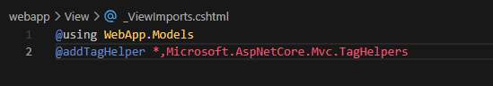

1. _ViewStart.cshtml

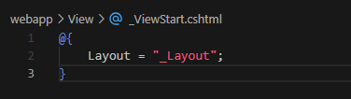

1. Home: index.cshtml

- tại đây lấy code cắt từ phần  Categories Section Begin tới Blog Section End trong layout

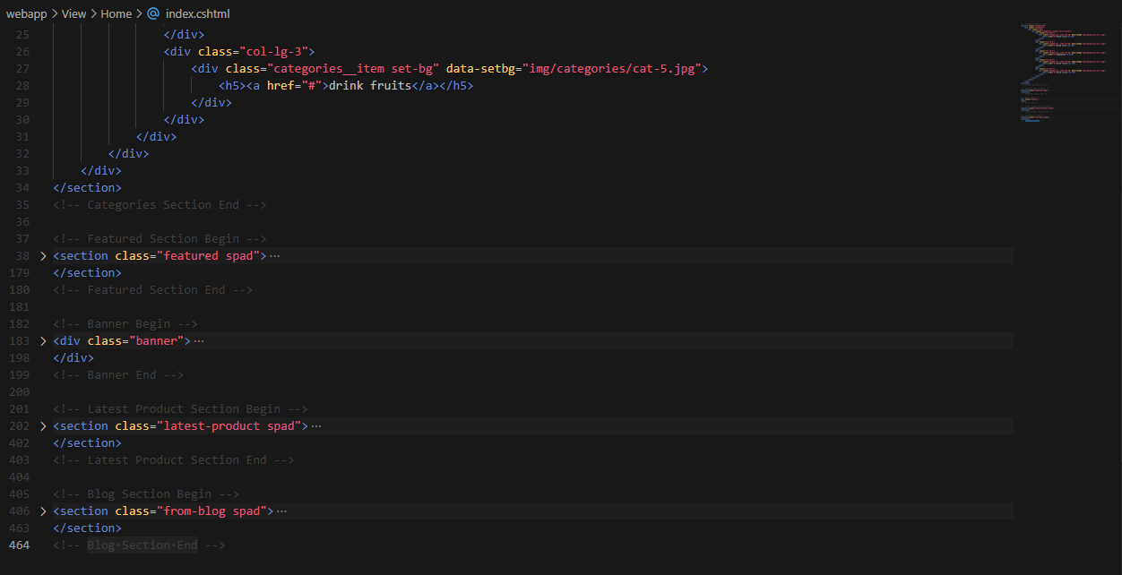

1. Shared: _layout.cshtml

-copy hết code index trong thư mục giải nén ra sau đó chỉnh ửa như sau:

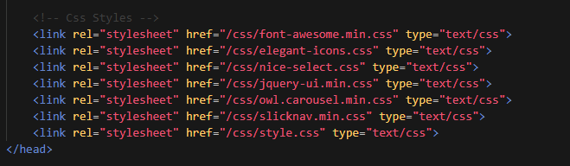

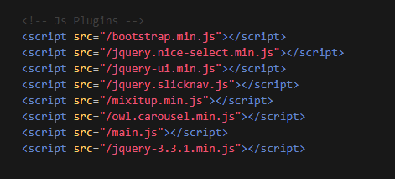

-chuyển tất cả img sang /img



- cắt phần category tới blog qua index và thế bằng: @renderBody()

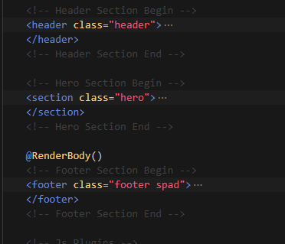

1. Thiếp lập các file trong cấu trúc tới sql server
2. appsettings.json

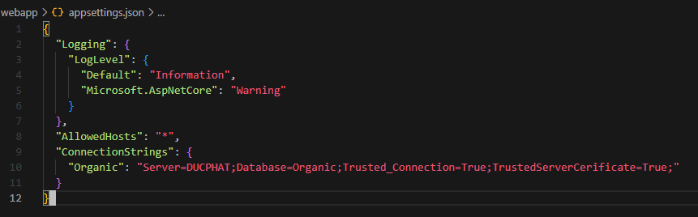

1. Program.cs

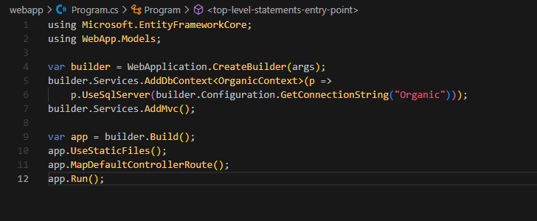

1. Thiếp lập các giao diện,css,…

-tạo thư mục wwwroot sau đó copy các thư mục css,js,fonts,img của thu mục ogani-master và paste vào thu mục wwwroot

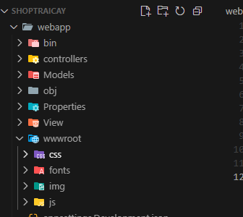

-sau khi thêm vào tại tenimal chạy thử: dotnet watch run

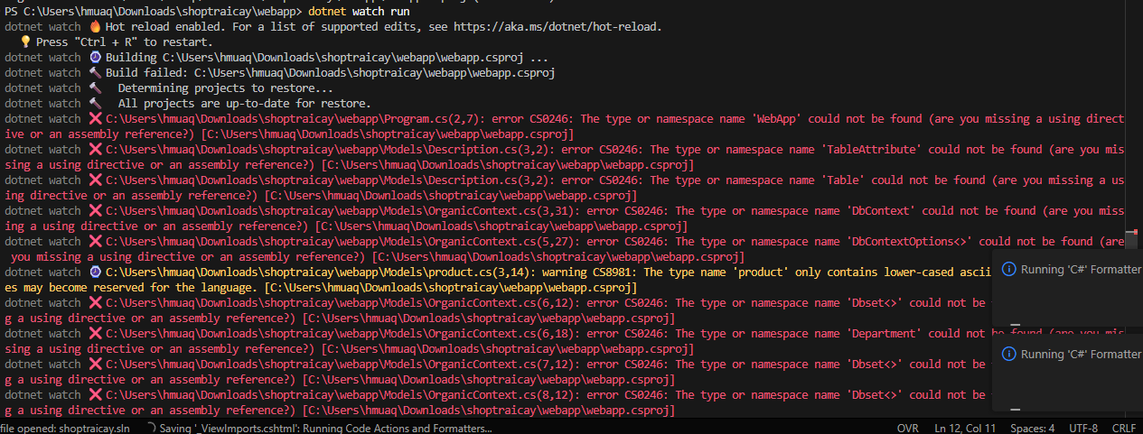

-tại đây có lỗi:

1. **Cài Entity Framework Core**

Chạy các lệnh sau:

dotnet add package Microsoft.EntityFrameworkCore

dotnet add package Microsoft.EntityFrameworkCore.SqlServer

dotnet add package Microsoft.EntityFrameworkCore.Tools

1. Sửa lại namespace



…

1. Sửa lại đường dẫn sql

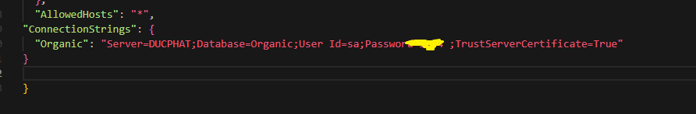

1. Chạy lại: dotnet watch run

